Domaine : Le langage dans toutes ses dimensions. Compétences : motricité fine (tenue du crayon et graphismes) ; repérage dans l’espace de la feuille.
Consignes : Avec des feutres fins, décore la petite taupe avec les graphismes indiqués puis trace les ronds en bas de la page. Essaie d’écrire ton prénom au-dessus de la taupe. 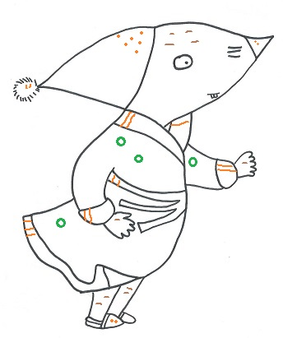

OOOOOOOOO
Domaine : Le langage dans toutes ses dimensions. Compétences : motricité fine (tenue du crayon et graphismes) ; repérage dans l’espace de la feuille.
Consignes : Avec des feutres fins, décore le loup avec les graphismes indiqués. Trace ensuite les ronds en dessous du loup. Essaie d’écrire ton prénom en bas de la page.
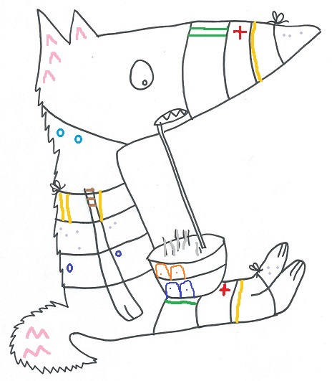
OOOOOOOOO

Domaine : Le langage dans toutes ses dimensions. Compétences : motricité fine (tenue du crayon et graphismes) ; repérage dans l’espace de la feuille.
Consignes : Avec des feutres fins, décore l’écureuil avec les graphismes indiqués puis trace les ponts en bas de la page. Essaie d’écrire ton prénom au-dessus de l’écureuil.
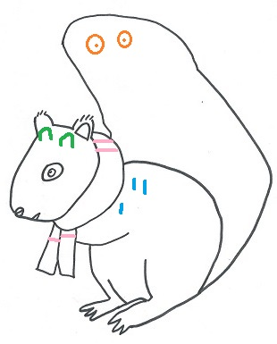
mmmmmmmmmmm

Domaine : Le langage dans toutes ses dimensions. Compétences : motricité fine (tenue du crayon et graphismes) ; repérage dans l’espace de la feuille.
Consignes : Avec des feutres fins, décore le hibou avec les graphismes indiqués puis trace les traits horizontaux et verticaux en dessous. Essaie d’écrire ton prénom à côté du hibou.
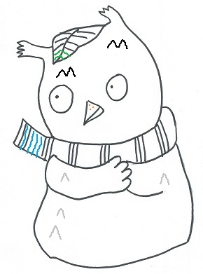
ababababababab
Domaine : Le langage dans toutes ses dimensions. Compétences : motricité fine (tenue du crayon et graphismes) ; repérage dans l’espace de la feuille.
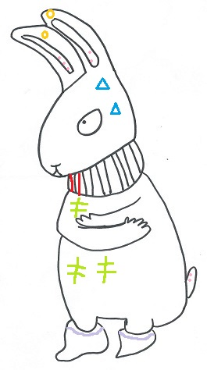
Consignes : Avec des feutres fins, décore le lapin avec les graphismes indiqués puis trace les croix en bas de la page. Essaie d’écrire ton prénom à côté du lapin.

f f f f f f f

Domaine : Le langage dans toutes ses dimensions. Compétences : motricité fine (tenue du crayon et graphismes) ; repérage dans l’espace de la feuille.
Consignes : Avec des feutres fins, poursuis d’abord le quadrillage dans la couverture : trace d’abord les lignes rouges et vertes verticales puis celles horizontales.
Ensuite, trace les points dans l’écureuil puis la grenouille, n’oublie pas les lignes en zigzag dans la queue de l’écureuil.
Termine le fond en alternant les ronds et les rectangles, puis trace enfin les zigzags et les créneaux en bas de la page.
Essaie d’écrire ton prénom tout en bas de la page, en dessous des créneaux.
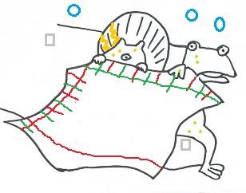

dcdcdcdcdcdcdcdc

eeeeee

